В данном файле предоставлены графики, демонстрирующие перформанс алгоритмов ускорения сходимости рядов, используемых в проекте, для первых 25 членов каждого из рассматриваемых ниже рядов.

Члены ряда будут представляться типом $long double$. В случае, если какая-то из функций расчета частичной суммы $T_{n}$ ускоренного ряда выкидывает исключение, кривая будет обрываться.

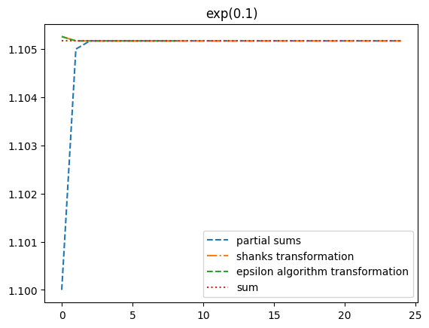

**Рисунок 1.1**. Ускорение ряда Маклорена для $e^{x}$ в точке 0.1

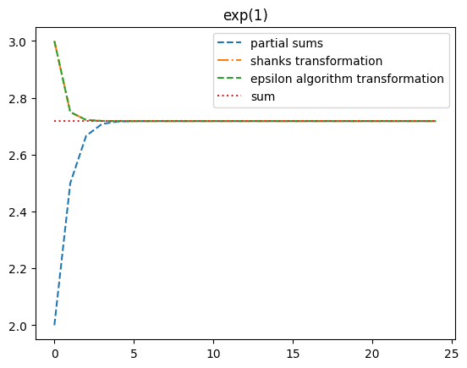

**Рисунок 1.2**. Ускорение ряда Маклорена для $e^{x}$ в точке 1

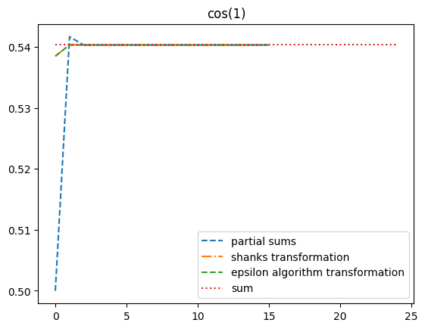

**Рисунок 2**. Ускорение ряда Маклорена для $cos⁡(x)$ в точке 1

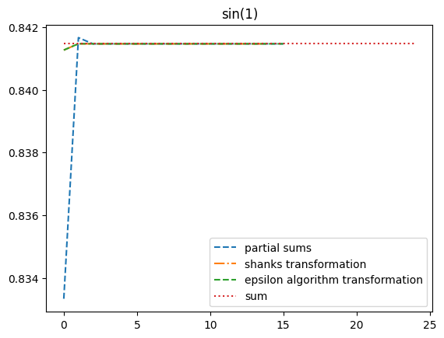

**Рисунок 3**. Ускорение ряда Маклорена для $sin⁡(x)$ в точке 1

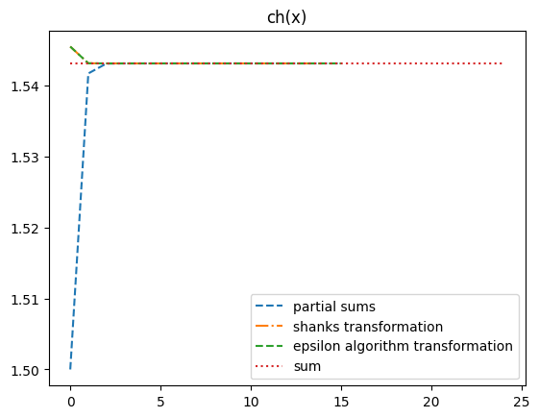

**Рисунок 4**. Ускорение ряда Маклорена для $ch⁡(x)$ в точке 1

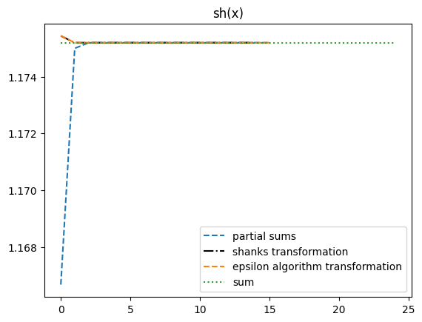

**Рисунок 5**. Ускорение ряда Маклорена для $sh⁡(x)$ в точке 1

Из рисунков 2-5 видно, что $ε$-алгоритм держался на данных рядах чуть дольше, чем алгоритм Шенкса.

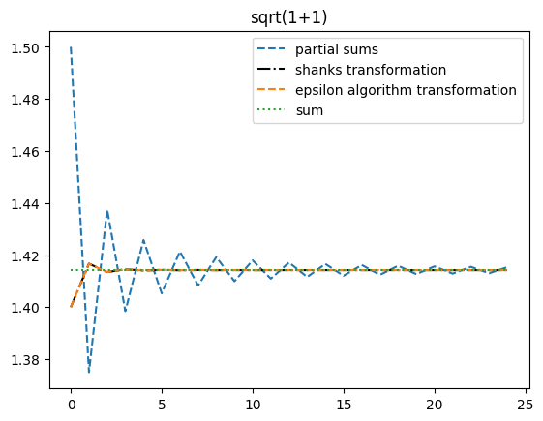

**Рисунок 6**. Ускорение ряда Маклорена для $\sqrt{1+x}$ в точке 1

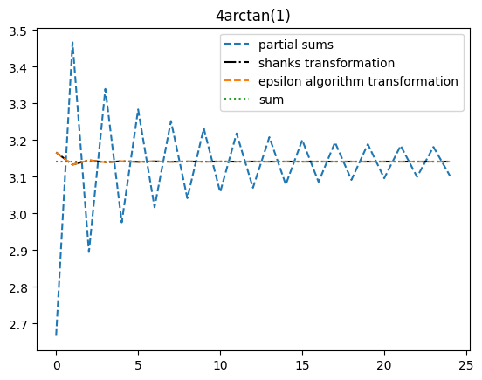

**Рисунок 7**. Ускорение ряда Маклорена для $4arctan⁡(x)$ в точке 1

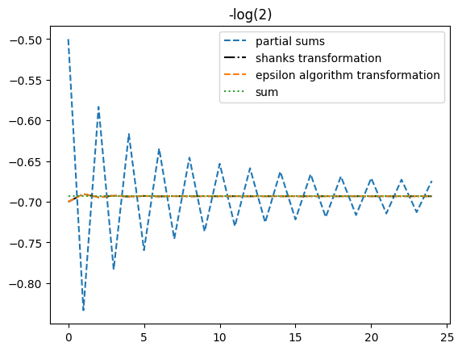 **Рисунок 8**. Ускорение ряда Маклорена для $-ln(1-x)$ в точке -1

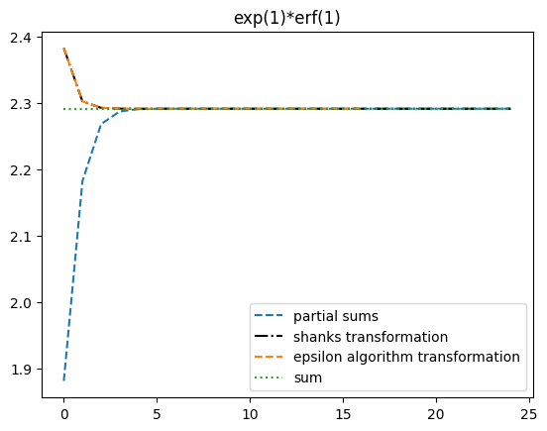

**Рисунок 9**. Ускорение ряда для $e^{x^{2}}erf⁡(x)$ в точке 1

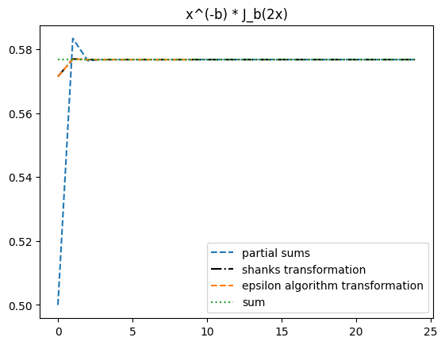

**Рисунок 10**. Ускорение ряда для $x^{-1}J_{b}(2x)$ в точке 1, где $J_{b}\left(x\right)-$ функция Бесселя 1 порядка

Шенкс явно справляется лучше, чем епсилон алгоритм на последних 2 рядах.

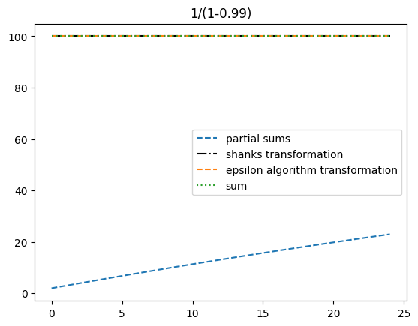

**Рисунок 11**. Ускорение ряда для $\frac{1}{1-x}$ в точке 0.99

Рисунок 11 демонстрирует настоящее волшебство – сумма ряда получена уже на первой частичной сумме ускорения!

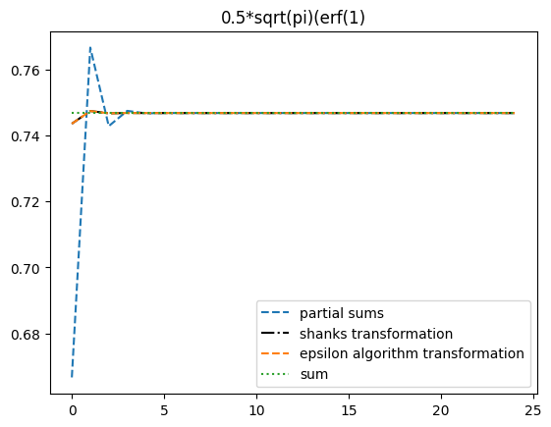

**Рисунок 12**. Ускорение ряда для $\frac{√π}{2}erf⁡(x)$ в точке 1

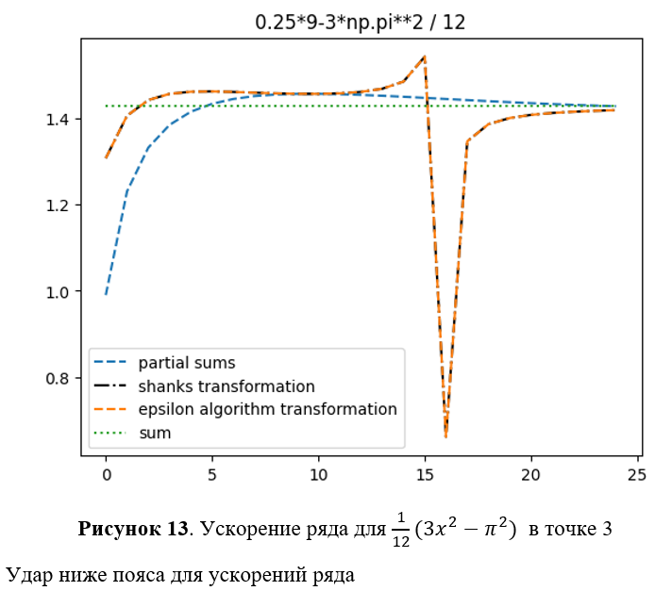

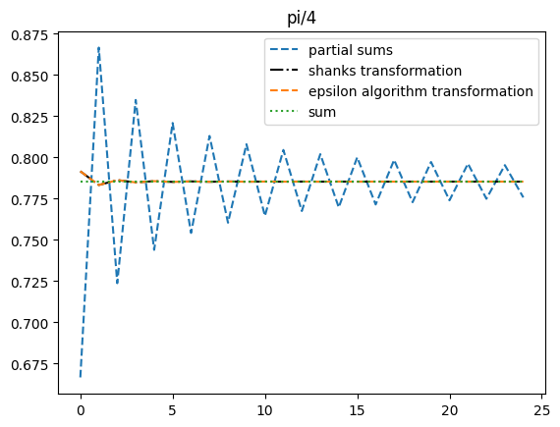

**Рисунок 14**. Ускорение ряда $\sum_{i=1}^{∞}{\frac{{\left(-1\right)}^{n}}{2n+1}}$

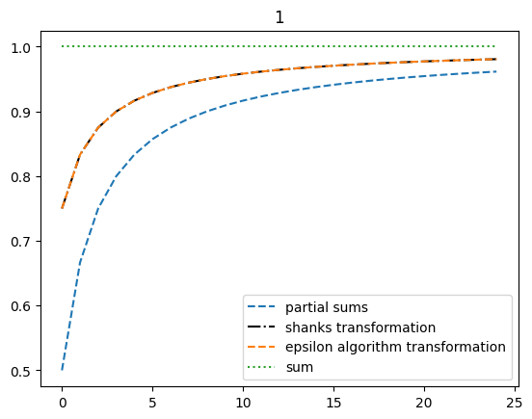

**Рисунок 15**. Ускорение ряда $\sum_{i=1}^{∞}{\frac{1}{n^{2}+n}}$

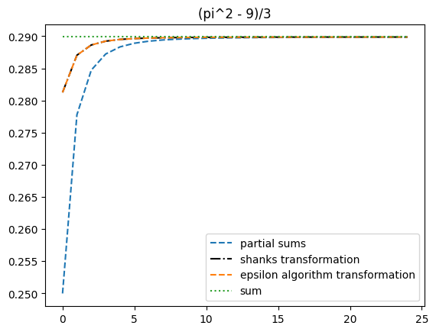

**Рисунок 16**. Ускорение ряда $\sum_{i=1}^{∞}{\frac{1}{n^{2}{\left(n+1\right)}^{2}}}$